
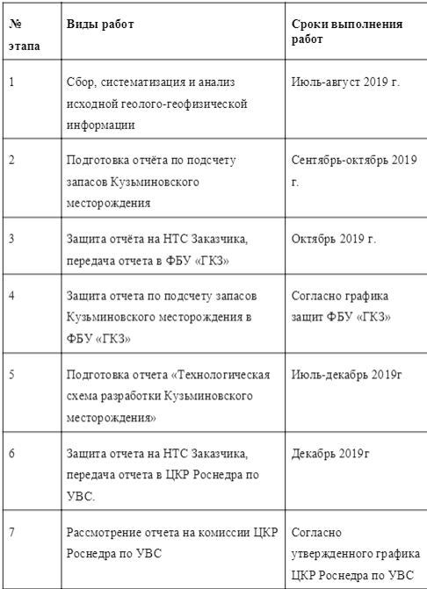
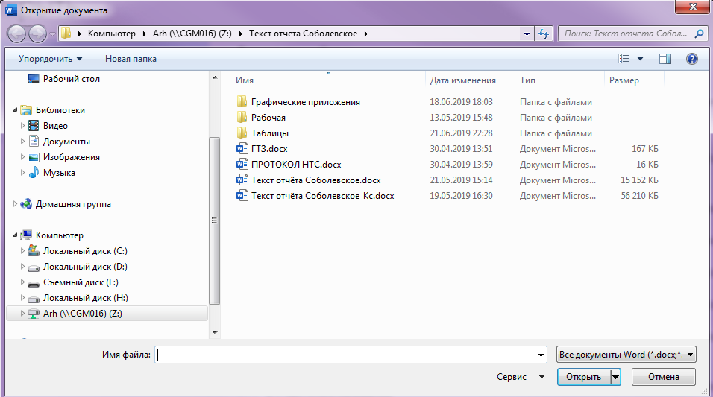
- Добавление колонок в списке проектов (номер и заказчик)
- Изменение названий
- Поменять местами Будущие и завершенные проекты
- Путь к папке
- Логи
- Корзина
- Изменение роли лида
- Добавление роли бухгалтера
- Стоимость проекта
- Календарный план
- Контакты

1 Баги
Возникает ошибка при создании новой задачи и возвращении к списку без создания новой задачи. Создать новый (для задачи) – Вернуться к списку.

2 Изменение названий
- На главной странице Main Page на Главная страница
- При создании проекта Назначен на изменить на Ответственный

3 Системное администрирование
Добавление на главной странице нового пункта “Системное администрирование”. В этом пункте создаются задачи как и в любом проекте. У этих задач есть название, комментарий (внутри задачи) и статус.
Создавать задачу здесь может любой пользователь. При создании дается выбор только названия задачи и статуса.
Задача автоматом назначается на Яну. Сроки не важно какие будут (если требуется).

4 Статус
Убрать из списка задач и списка проектов колонку Статус. Вместо этого добавить аннотацию сверху: статус- в работе, статус – отложено, статус – завершено.
Раскрасить соответствующие задачи и проекты в их цвет статуса.
Из-за удаления колонки статуса необходима сортировка списка задач. Задачи изначально сортируются так: Сверху проекты в работе, потом отложено, потом завершено. Внутри одного статуса по алфавиту по названию проекта.

5 Логи
Надо добавить логи для проекта, которые будут доступны только пользователю admin.
В логах должна быть следующая информация:
- Название проекта,
- Дата и время внесенных изменений
- Что было изменено

6 Значок экспертиза/протокол
Добавить в списке проектов слева от всех столбцов значок Э/П, который появляется при нажатии кнопки “Получена экспертиза/протокол”. Кнопка доступна только ролям admin, buh, lead12345 (если это их категория) и ответственному за проект.
Также в списке проектов сверху добавить аннотацию “Э/П – получена экспертиза, протокол”

7 Значок работа выполнена
Добавить в списке проектов слева от всех столбцов значок , который появляется при нажатии кнопки “Работа по проекту выполнена”. Кнопка доступна только ролям admin, buh, lead12345 (если это их категория) и ответственному за проект.
Также в списке проектов сверху добавить аннотацию “ – Работа по проекту выполнена”

8 Points
Добавить колонку Points в списке задач справа от всех текущих. Points может редактировать admin, buh, lead12345 (если это их категория) и ответственный за проект.

9 Удаление из корзины
Добавить функцию полного удаления проекта/задачи для роли admin из категории Удаленные.

10 Календарный план
В проекте под ссылкой Создать новый создать новую ссылку с названием Календарный план.
Данная ссылка доступна любой роли.
По переходу по данной ссылке происходит переход на страницу с таблицей следующего вида:
Таблица состоит из трех колонок Название задачи, Дата начала, Дата завершения
Создавать и редактировать таблицу может только admin, buh, lead и lead1,2,3,4, если это их категория проектов.
При создании (изменении) таблицы необходима возможность добавления новой задачи, создание (изменение) названия и сроков задачи.

11 Пути к папкам/файлам в проекте
Добавить в верхней части открытого проекта (над списком задач) два пути к папкам и 1 к файлу.
“Путь к проекту” и “Путь к исходникам” – пути к папкам. Выглядеть оно должно следующим образом:
Путь к проекту - \\CGM016\Arh\БД\Source\Саратов\Алгайский
Ссылка должна быть кликабельной и открываться в проводнике.
Создание пути происходит следующим образом: открывается окно выбора папки. Пример ниже
Окно выбора стартует с пути \\CGM016\Arh\ и дальше необходимо выбрать папку.

“Путь к протоколу/экспертизе” – путь к файлу (обычно pdf). Выглядеть оно должно следующим образом:
Путь к протоколу/экспертизе - \\CGM016\Arh\Текст отчета Средне-Седъельское Эйфельские\ Средне-Седьельское 801.pdf
Ссылка должна быть кликабельной и открываться в программе по умолчанию.
Создание пути происходит следующим образом: открывается окно выбора папки. Пример ниже
Окно выбора стартует с пути \\CGM016\Arh\ и дальше необходимо выбрать папку.

12 Статистика
Добавить статистику.

13 Список проектов в списке компаний
Добавить список проектов с данной компанией при открытии этой компании.

